للراغبين في الشراء يمكن تقديم عرض السعر على الرابط التالي:

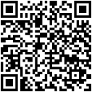

شكرا

